**Двое курян стали победителями Всероссийского конкурса «Молодой предприниматель – 2021»**

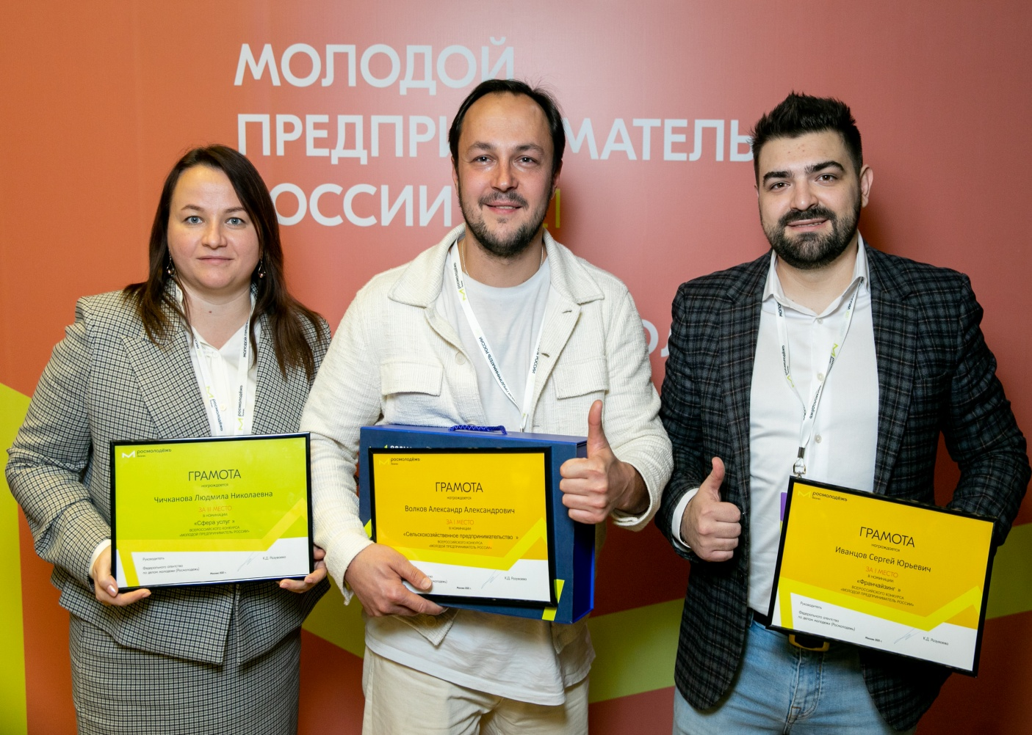

Курские бизнесмены в числе победителей Всероссийского конкурса «Молодой предприниматель – 2021». Александр Волков стал лучшим в номинации «Сельскохозяйственное предпринимательство», Сергей Иванцов – в номинации «Франчайзинг».  
  
Ещё двое курян стали призерами, это Олег Пьянков и Людмила Чичканова.  
  
Финал прошел в Москве. Победителей назвали в 10 номинациях. Перспективные действующие бизнес-проекты отобрали из 43 регионов нашей страны. Всего на конкурс поступило более 300 заявок.